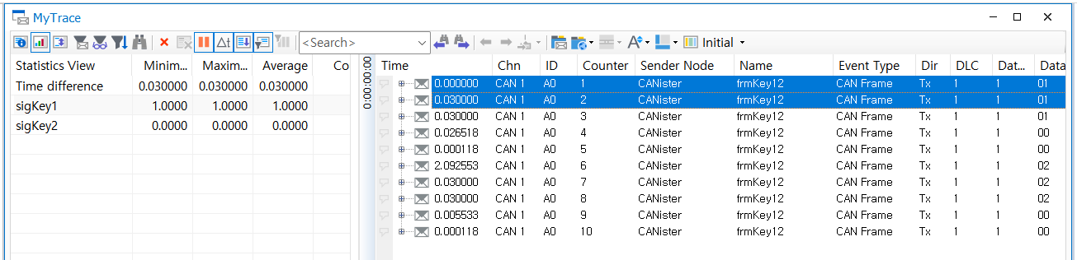

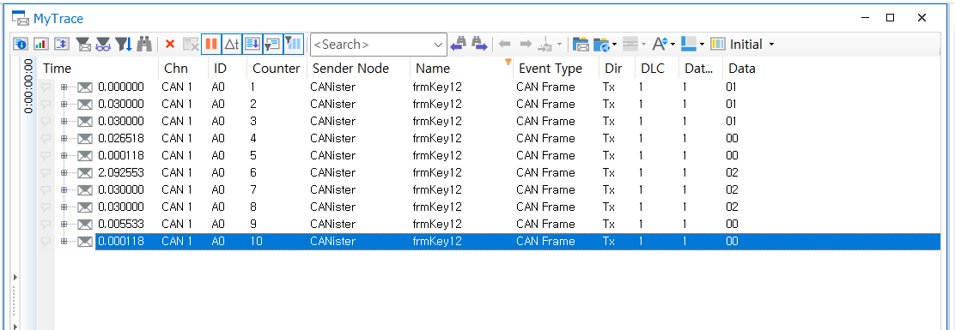frmKey12의 주기 : 30ms

T1 => 0x01, T2 => 0x02

T1, T2 버튼을 누르지 않는 순간 메시지가 바로 멈추는가? NO! 0x00 2번 연속 들어옴

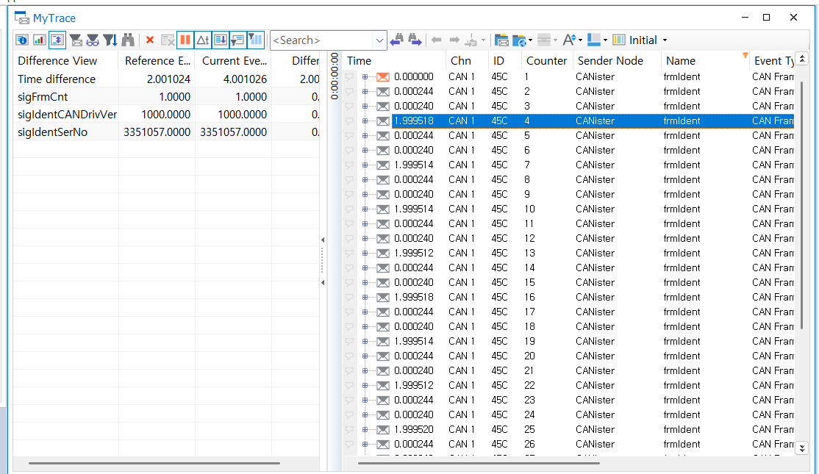

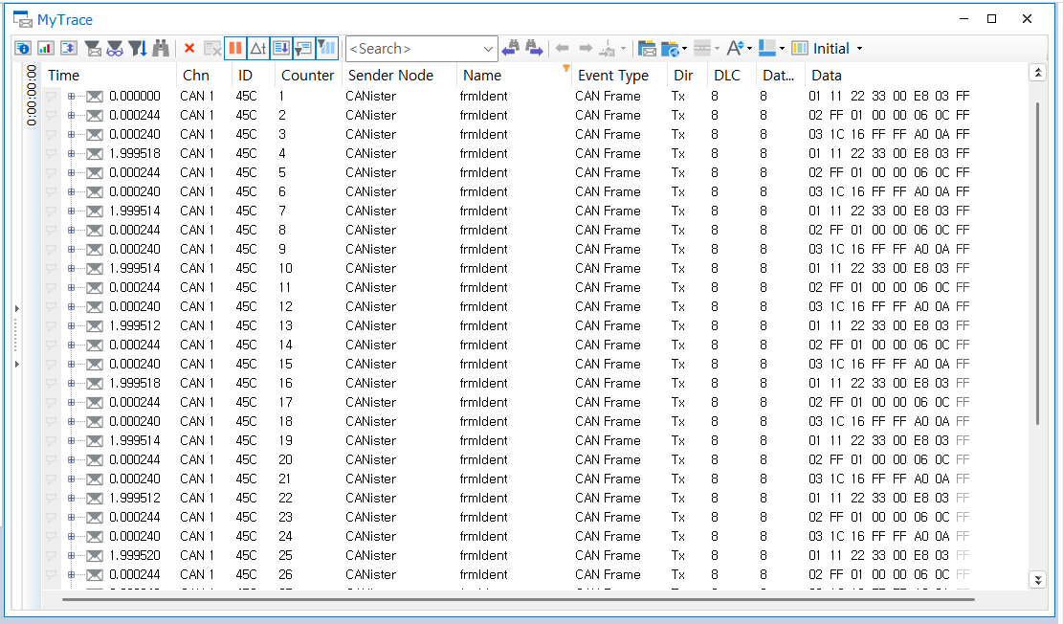

frmIdent 주기: 2s

패턴은 사진과 같음

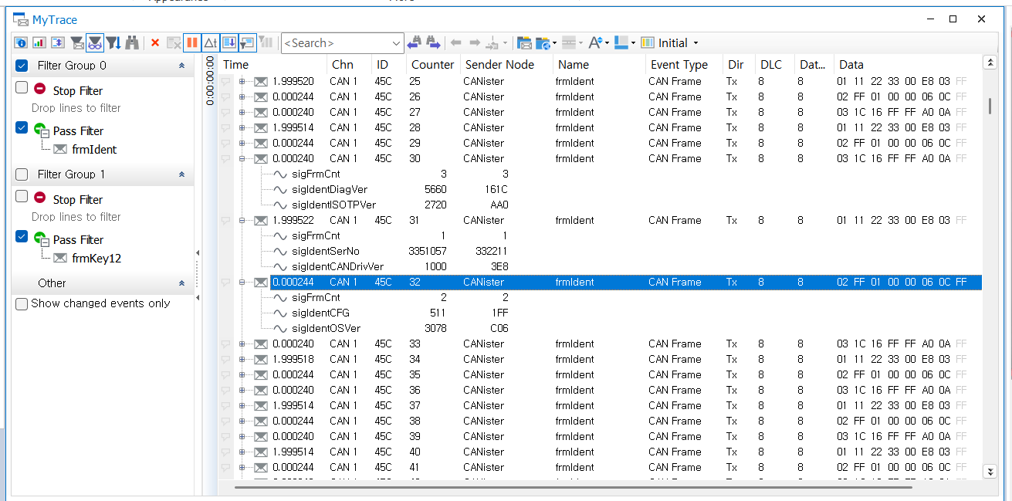

db 에서 multiplexer 사용해서 Cnt 값에 따라 -> 값을 8byte씩 쪼개서 보내기 위함 (ID를 다르게 해서 해도 되겠지만 ID는 한정적인 자원이기에(like 11-bits) 같은 ID를 써서 멀티플렉서로 구분하는 거임)